城市管理综合行政执法局党支部
纪念抗战胜利80周年主题党日活动

2025年9月3日，为隆重纪念中国人民抗日战争暨世界反法西斯战争胜利80周年，北京天安门广场举行盛大阅兵活动。城市管理行政执法局党支部组织开展纪念抗战胜利80周年主题党日活动，组织全体党员及员工集中观看纪念大会直播，认真聆听习近平总书记重要讲话，并同步观看阅兵仪式。
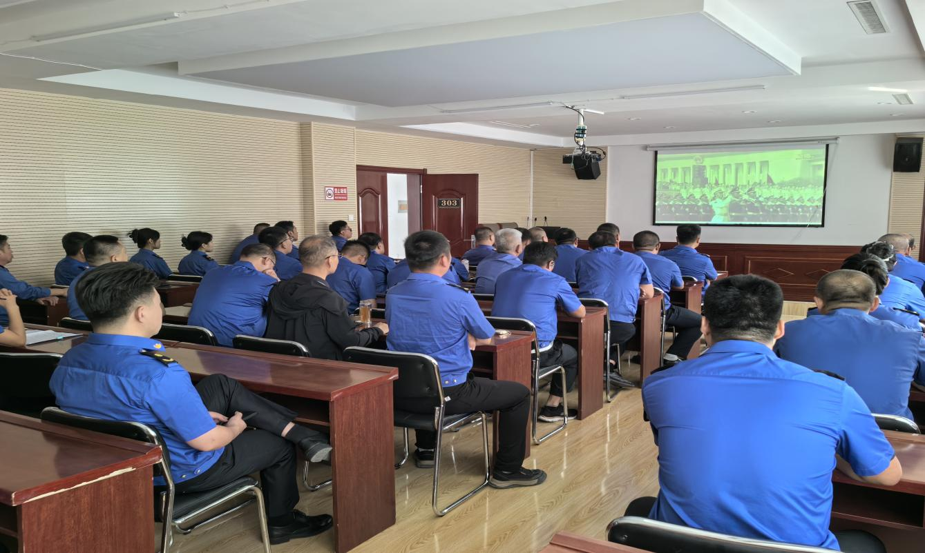
在收看过程中，大家全神贯注，认真聆听习近平总书记的重要讲话，共同回顾中国人民抗日战争的伟大历程，缅怀革命先烈的丰功伟绩。当看到阅兵部队整齐划一的步伐、先进的武器装备时，大家纷纷感到热血沸腾，为祖国的强大感到无比自豪。
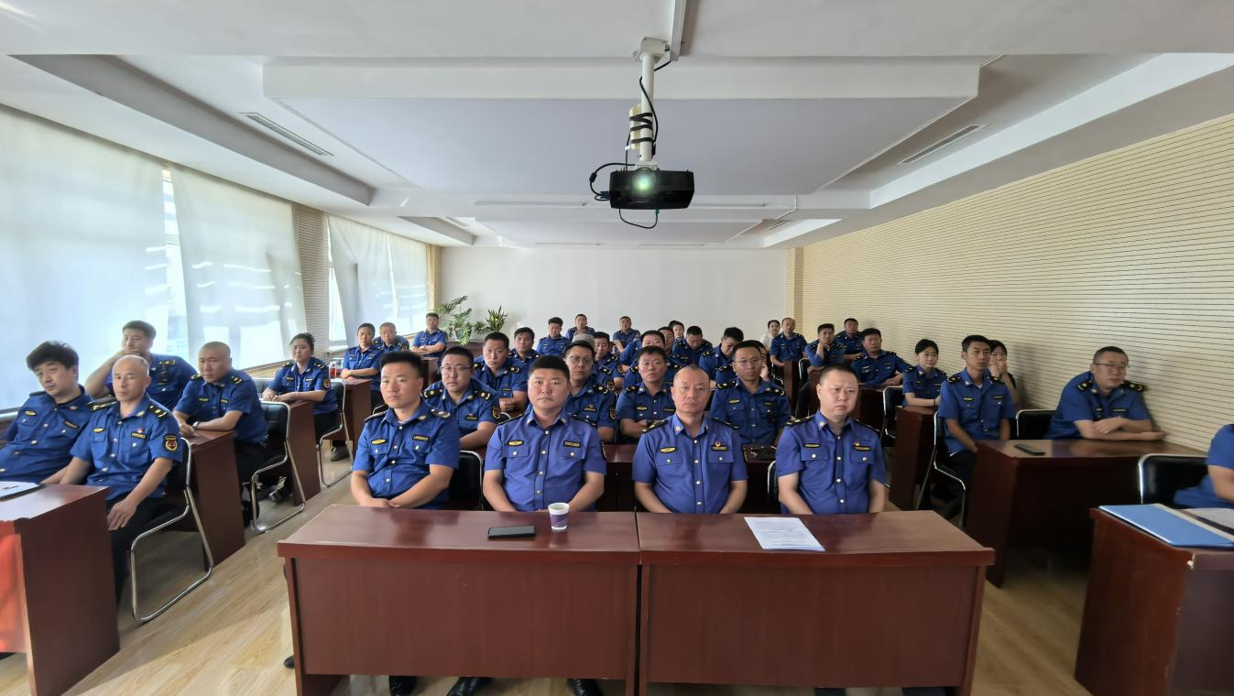
观看结束后，干部职工们纷纷表示，要铭记历史、缅怀先烈，珍惜来之不易的和平与繁荣，将以更加饱满的热情和昂扬的斗志投入到城市管理工作中，为维护城市秩序、提升城市形象贡献自己的力量。

